AOP底层揭秘
【参考：https://blog.csdn.net/csh624366188/article/details/7650150】
【参考：https://blog.csdn.net/fk002008/article/details/78016831】

AOP介绍：
AOP：Aspect-Oriented Programming。AOP是OOP的补充，是GOF的延续。我们知道设计模式是对于面向对象设计中经验的总结，它孜孜不断追求的就是调用者与被调用者之间的解耦。有了设计模式我们可以更有效的利用面向对象的特性，使得整个软件设计更加灵活、优雅。但是设计模式是基于面向对象的思想而形成的，更多的时候关注的是对象层次的东西，在解决对象行为内部问题方面却有些不足。AOP的出现恰恰就是对面向对象思想做出了完美的补充。

软件的纵向和横向：

纵向：
软件架构中常用的分层架构有：controller层 => service层 => dao层。
从调用来看，它们三者之间呈现一种纵向的方式。这种纵向是按照分层模式导致的。
如果我们做一个纵切面，那么肯定是有一套层次关系的。比如 controller->service->dao。
但是要注意，如果我们只是在某一层上进行拓展，那么就是衍生出子类，这个时候在层级上的拓展就是横向的。
比如service接口有实现类ServiceImpl，那么这个ServiceImpl和其它的ServiceImpl处于同一层级。

横向：
从方向上看，AOP是面向横向的，因为所有的bean都将处于一个集合内部，我们通过切点从这些元素找那个抽出符合特征的元素然后组成切面。如果我们做这个切面，发现controller、service、dao可能都是单一出现的。
一个切面里面都是controller，或者都是service，当然也可能都出现，因为这个时候controller、service、dao都被认为是bean。
切点可能是：bean中都有的方法，或者是用注解标记的。
明细这种拓展是横向的。比如，你想要统一处理更多的bean，那么只要给某个bean添加特征的方法，或者使用对应的注解标记等等，这样这个bean就加入了切面集合里面。而且这个bean并没有规定是controller，或者是service，尤其是在使用注解的时候更加的明显。
【把层次中的任何一个类都可以拉入到这个横向切面里面，横向切面里面的bean集合是平行的】

图解：
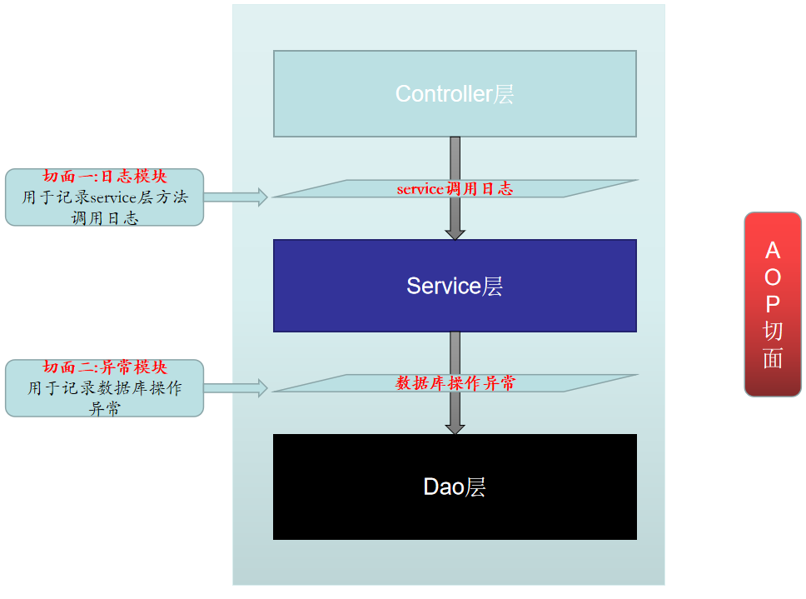

AOP简单实现：
AOP最基本的思想是代理模式，下面看一下AOP的简单实现（静态代理）。

业务场景：
我们需要对某些方法的执行做日志记录

代码：
- 我们先写一个Hello接口：
public interface Hello {

/**
* 假设这是一个业务方法
* @param name
*/
void sayHello(String name);
}
- Hello接口的实现类HelloImpl：
public class HelloImpl implements Hello{

/**
* 假设这是一个业务方法
* 现在我想在这个业务方法执行的前后加上日志记录的业务,那么应该怎么做呢?
* 1. 修改源码：
* 这是一种方法,但却是非常不好的方法,因为一个系统中业务繁多,你不可能每一个方法里面都去加日志记录,而且如果以后不要日志记录,那岂不是每一个方法又要删除?
* 又有相同的代码在许多方法中重复等等的问题,使得这个方法非常不好。
* 2. 代理模式：
* 我们生成类的代理类,在代理类中调用被代理类的方法
*/
@Override
public void sayHello(String name) {
System.out.println("hello "+name);
}
}
- 代理类：
public class HelloProxy implements Hello{
private HelloImpl hello;

//setter/getter省略...

@Override
public void sayHello(String name) {

//开始日志记录
logger.log(Level.INFO, "sayHello method start...");

//调用业务流程
hello.sayHello(name);

//结束日志记录
logger.log(Level.INFO, "sayHello method end...");
}

}
4）配置文件：
<bean id="hello" class="basic.basic_06_0_aop_proxy.bean.HelloImpl"></bean>

<bean id="helloProxy" class="basic.basic_06_0_aop_proxy.bean.HelloProxy">
<property name="hello" ref="hello"></property>
</bean>
5）测试：
@Test
public void testProxy() {

//获取应用上下文
ApplicationContext context = new ClassPathXmlApplicationContext("basic/basic_06_0_aop_proxy/hello.xml");

Hello bean = context.getBean("helloProxy",Hello.class);

bean.sayHello("cm");

}
6）输出结果：
信息: sayHello method start...
hello cm
信息: sayHello method end...

说明：
在这里我们自己写了一个Proxy类，但是实际上是由框架自己实现的，我们这里只是模拟一下AOP的原理。

源码：
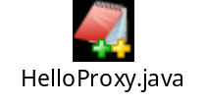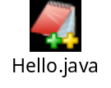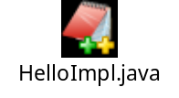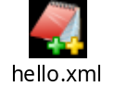
【SpringDemo01/src/basic/basic_06_0_aop_proxy/*】
【SpringDemo01/resources/basic/basic_06_0_aop_proxy/hello.xml】

Spring中的AOP实现（动态代理）：
我们在上面简单的实现了一个代理模式（静态代理），但是如果要对很多的业务逻辑进行日志记录的话，那么是不是要去写很多的HelloProxy这样的呢？这肯定是一种很繁杂的事情，所以在JDK1.3之后，JDK为我们提供了一个API java.lang.reflect.InvocationHandler类，这个类可以让我们在JVM调用某个类的时候动态的为这些方法做些什么事（动态代理），让我们把以上的代码修改一下来看看效果。
【Hello接口】
public interface Hello {

/**
* 业务方法A
* @param name
*/
void sayHello(String name);

/**
* 业务方法B
* @param name
*/
void sayGoodbye(String name);
}
【HelloImpl实现类】
public class HelloImpl implements Hello{

@Override
public void sayHello(String name) {
System.out.println("hello "+name);
}

@Override
public void sayGoodbye(String name) {
System.out.println(name+" GoodBye!");
}
}
【代理类】
public class DynamicProxyHello implements InvocationHandler{
/**
* 要处理的对象,也就是我们要在方法的前后加上业务逻辑的对象,如例子中的HelloImpl
*/
private Object delegate;

/**
* 动态方法生成被处理过后的对象(写法固定)
* @param delegate
* @return
*/
public Object bind(Object delegate) {
this.delegate = delegate;
return Proxy.newProxyInstance(this.delegate.getClass().getClassLoader(), this.getClass().getInterfaces(), this);
}

/**
* 要处理的对象中的每个方法都会被此方法送去JVM调用,也就是说,要处理的对象方法只能通过此方法调用
* 方法是动态的,不是手动调用的.
*/
@Override
public Object invoke(Object proxy, Method method, Object[] args) throws Throwable {
Object result = null;
try {
//执行原来的方法之前记录日志
logger.log(Level.INFO, method.getName()+" method start...");

//JVM通过这条语句来执行原来的方法(反射机制)
result = method.invoke(this.delegate, args);

//执行原来的方法之后记录日志
logger.log(Level.INFO, method.getName()+" method end...");
}catch(Exception e) {
e.printStackTrace();
}
return result;
}

//setter/getter省略...
}
【配置文件】
<bean id="hello" class="basic.basic_06_0_aop_proxyOfSpring.bean.HelloImpl"></bean>

<bean id="helloProxy" class="basic.basic_06_0_aop_proxyOfSpring.bean.DynamicProxyHello">
<property name="delegate" ref="hello"></property>
</bean>
【源码】
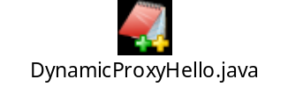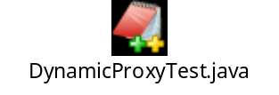
【SpringDemo01/src/basic/basic_06_0_aop_proxyOfSpring/*】
【SpringDemo01/resources/basic/basic_06_0_aop_proxyOfSpring/hello.xml】

